**Нуклеофильная С3-функционализация индола: С–Н функционализация с обращением полярности**

***Малащенко Н.А., Копытов С.О., Бугаенко Д. И***

*Студент, 5 курс специалитета*

*Московский государственный университет имени М.В. Ломоносова,*

*химический факультет, Москва, Россия*

*E-mail: nikolai.malashchenko@chemistry.msu.ru*

Замещенные по положению С3 индолы находят широкое применение в фармацевтической и агрохимической отраслях, а также как компоненты материалов.

По причине выраженной нуклеофильности положения С3 индола, модификация этого положения проводится с применением электрофильных реагентов. Вместе с тем из-за высокой донорности индола реакции электрофильного замещения, в частности нитрование по положению С3, часто реализуется с низкой хемо- и региоселективностью.

Мы разработали эффективную двухстадийную стратегию функционализации положения C3 индола нуклеофильными реагентами, которая включает стадию обращения полярности – образование соли (индол-3-ил)иодония в результате прямой С3–Н-функционализации индольного кольца – и последующие реакции с нуклеофильными реагентами. Стратегия не требует использования катализаторов на основе переходных металлов и может быть реализована в однореакторном варианте без выделения соли (индол-3-ил)иодония. Разработанный нами метод не только расширяет возможности функционализации положения С3 индола засчет использования широкого спектра нуклеофильных реагентов, но и позволяет в некоторых случаях устранить ограничения реакций электрофильного замещения, поскольку некоторые полезные функциональные группы могут быть введены с использованием как электрофильных, так и нуклеофильных реагентов (например, группы NO2 и RSO2).

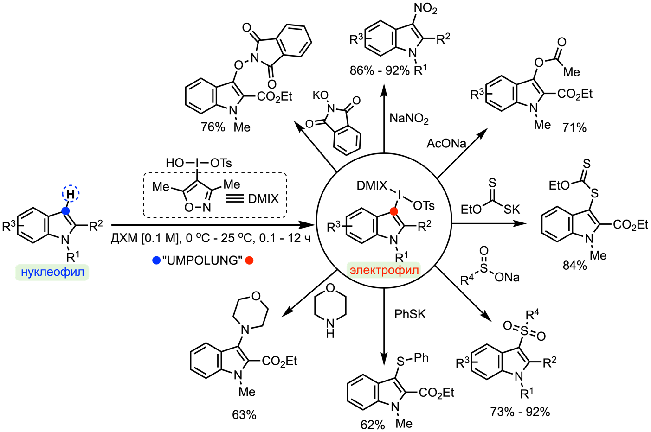

Схема 1. Получение тозилата (индол-3-ил)(3,5-диметилизоксазол-4-ил)иодония и его реакции с нуклеофильными реагентами.

*Работа выполнена при финансовой поддержке РНФ (грант № 23-73-10019)*